《一锤定音》软件系统设计说明书

2021年4月18日

目录
1 引言 3
1.1 编写目的 3
1.2 背景 3
1.3 定义 3
1.4 参考资料 3
2 系统功能设计 3
2.1 总体结构的分析与设计 3
2.1.1 设计目的和原则 3
2.1.2 设计策略 3
2.2 模拟法庭模块设计 4
2.2.1 设计目的和原则 4
2.2.2 设计思想 4
2.2.3 基本处理流程 4
2.2.4 数据字典 5
3 数据库设计 5
3.1 数据库关系E-R图 5
3.2 数据库表格设计 5
4 接口及过程设计 5
4.1 用户接口 5
4.2 外部接口 5
4.3 内部接口 5
5 界面设计 5
5.1 主页面设计 5
5.2 模拟法庭页面设计 5
5.3 个人中心页面设计 5
5.4 法案查看\法律查询页面设计 5
6 运行设计 5
6.1 系统初始化 6
6.2 运行控制 6
6.3 运行结束 6
7 系统出错处理设计 6
7.1 出错信息 6
7.2 补救措施 6
8 系统维护设计 6

2 系统功能设计

2.1 总体结构的分析与设计

2.1.1 设计目的和原则
设计采用模块化的设计方案，模块化是根据系统分析的逻辑模型设计应用软件系统的物理结构。在结构化系统总体结构设计中,整个应用软件系统由多个功能模块组成,通过合理的划分模块,正确处理模块之间与模块内部的联系,达到使整个系统具有良好的可用性、可读性、可修改性、易于调试和维护的目的。
系统设计需要包含以下内容主要内容
1、系统总体结构设计：
系统总体结构设计包括两方面的内容:
系统网络结构设计;
系统模块化结构设计。
2、代码设计：
代码设计就就是通过设计合适的代码形式,使其作为数据的一个组成部分，用以代表客观存在的实体、实物与属性,以保证它的唯一性便于计算机处理。
3、数据库(文件)设计：
根据系统分析得到的数据关系集与数据字典,再结合系统处理流程图,就可以确定出数据文件的结构与进行数据库设计。
4、输入/输出设计：
输入/输出设计主要就是对以纪录为单位的各种输入输出报表格式的描述，另外,对人机对话各式的设计与输入输出装置的考虑也在这一步完成。
5、处理流程设计：
处理流程设计就是通过系统处理流程图的形式,将系统对数据处理过程与数据在系统存储介质间的转换情况详细地描述出来。
6、程序流程设计：
程序流程设计就是根据模块的功能与系统处理流程的要求,设计出程序模框图,为程序员进行程序设计提供依据。
7、系统设计文档：
系统标准化设计就是指各类数据编码要符合标准化要求,对数据库(文件)命名、功能模块命名也要标准化。描述系统设计结果就是指系统设计说明书,程序设计说明书,系统测试说明书以及各种图表等,要将她们汇集成册,交有关人员与部门审核批准;
拟定系统实施方案设计就是在系统设计结果得到有关人员与部门认可之后，拟定系统实施计划,详细地确定出实施阶段的工作内容、时间与具体要求。
另外,为了保证系统安全可靠运行,还要对数据进行保密设计,对系统进行可靠性设计。包括:代码设计;数据库设计;输出设计;输入设计;处理流程设计;程序流程设计。
软件项目设计时应采用以下四个原则：
1、系统性
从整个系统的角度进行考虑,系统的代码要统一,设计规范要标准,传递语言要尽可能一致,对系统的数据采集要做到数出一处、全局共享,使一次输入得到多次利用。
2、灵活性
系统应具有较好的开放性与结构的可变性,采用模块化结构,提高各模块的独立性,尽可能减少模块间的数据偶合,使各子系统间的数据依赖减至最低限度。
3、可靠性
可靠性就是指系统抵御外界干扰的能力及受外界干扰时的恢复能力。一个成功的管理信息系统必须具有较高的可靠性,如安全保密性、检错及纠错能力、抗病毒能力等。
4、经济性
经济性指在满足系统需求的前提下,尽可能减小系统的开销。一方面,在硬件投资上不能盲目追求技术上的先进,而应以满足应用需要为前提;另一方面,系统设计中应尽量避免不必要的复杂化,各模块应尽量简洁,以便缩短处理流程、减少处理费用。

2.1.2 设计策略
采用结构化设计的基本思想:
将多个复杂的系统可以看成由许多相对独立部分组成，再经过层层划分，分解为若干组成部分进行设计
结构化设计的基本思想的要点为：模块化、由顶向下,逐步求精、上层模块分解为下层模块。有三种不同的结构形式:顺序结构、分枝结构和循环结构、模块之间的通信只限于其直接上、下级模块,同级模块、其它上、下级模块不得直接通信。
结构化的设计策略应参考下表进行设计：
联结方式 | 相互影响程度 | 容易修改性 | 可读性 | 通用性
数据耦合 | 弱 | 好 | 好 | 好
控制耦合 | 中 | 不好 | 不好 | 不好
公共耦合 | 强 | 不好 | 差 | 差
内容耦合 | 最强 | 差 | 差 | 差

成员类图
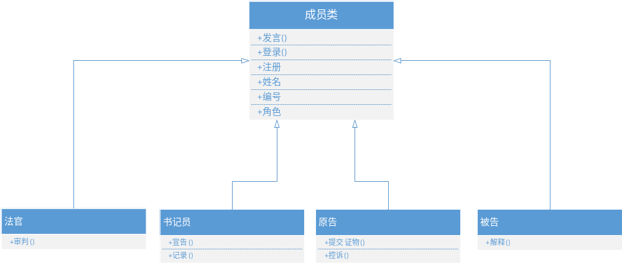
工具类图
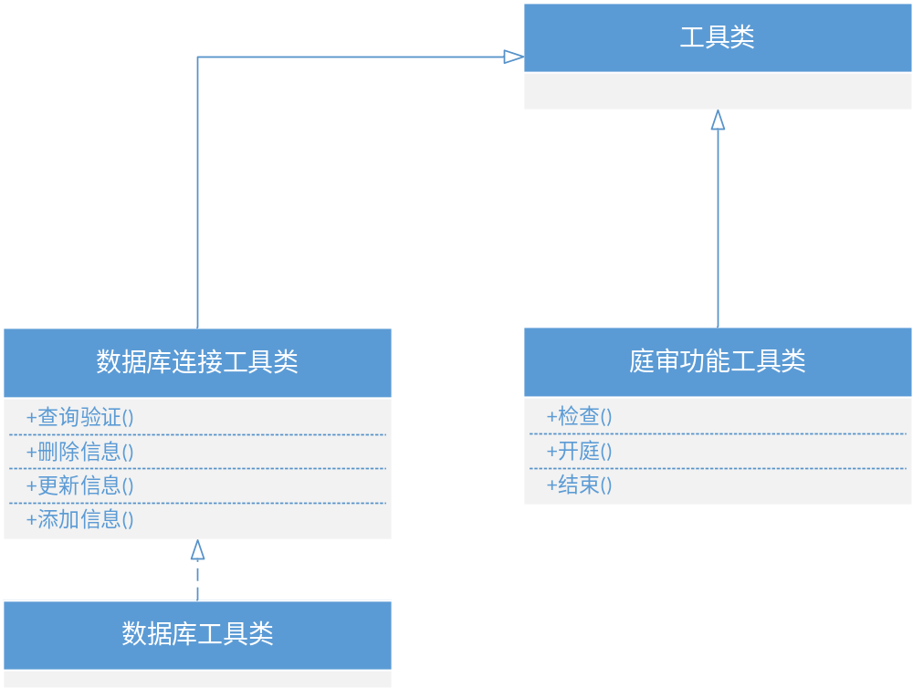
数据用例图
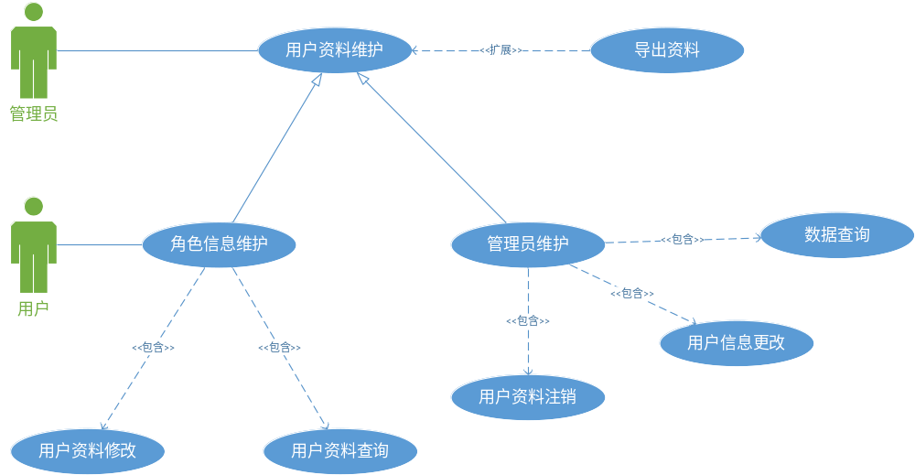
系统整体用例图
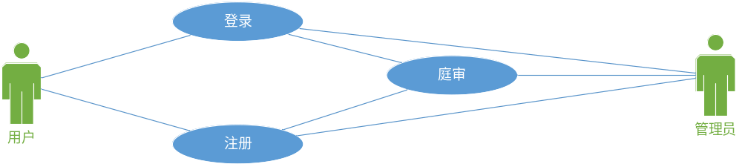
用户资料用例图
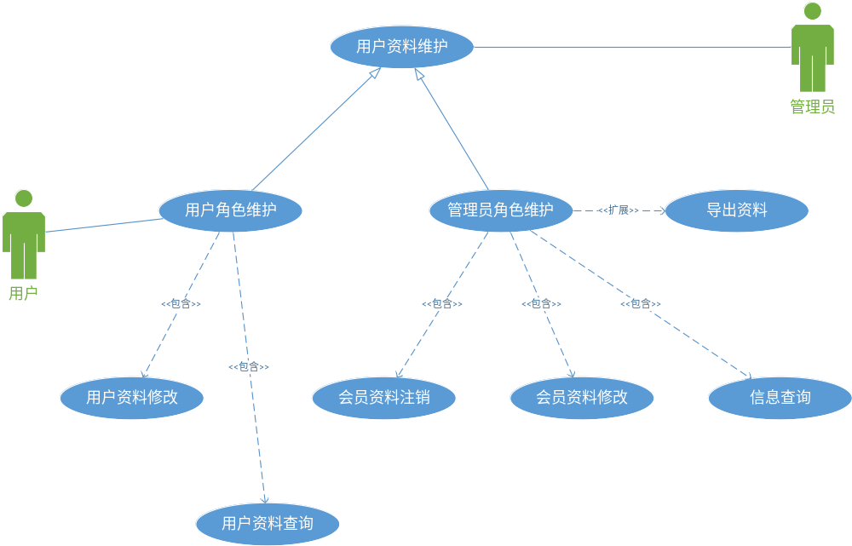

顺序图
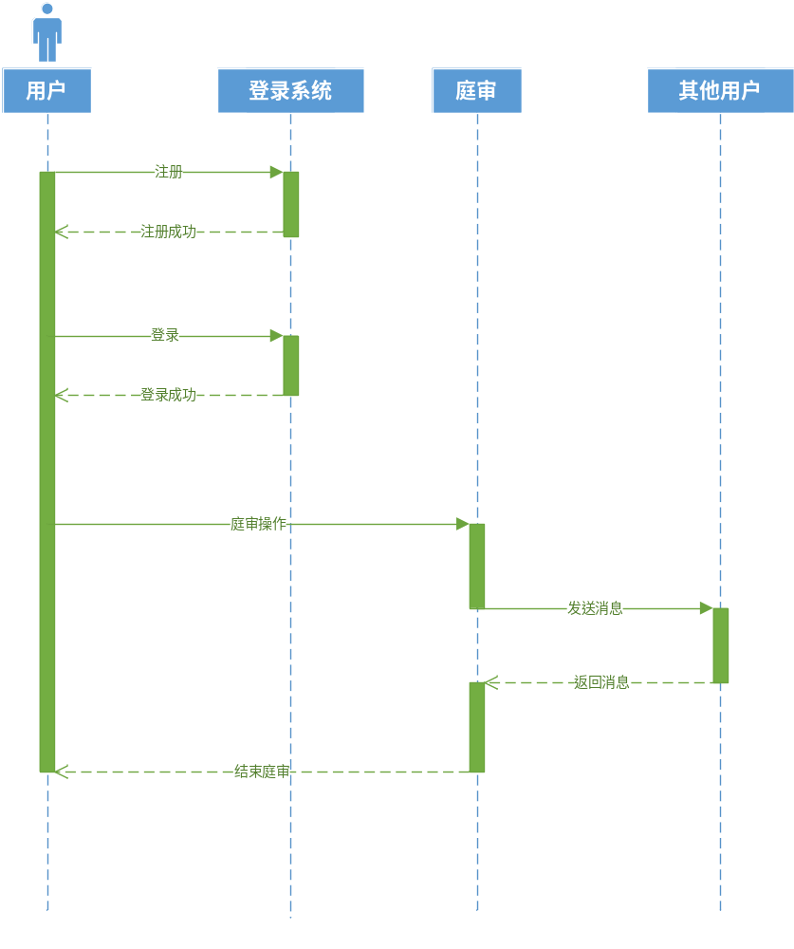
活动图
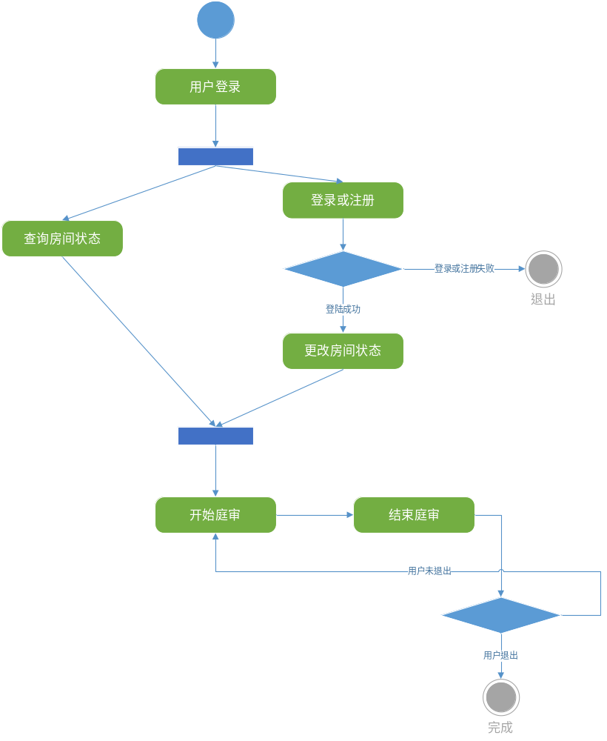
数据流图
第一层
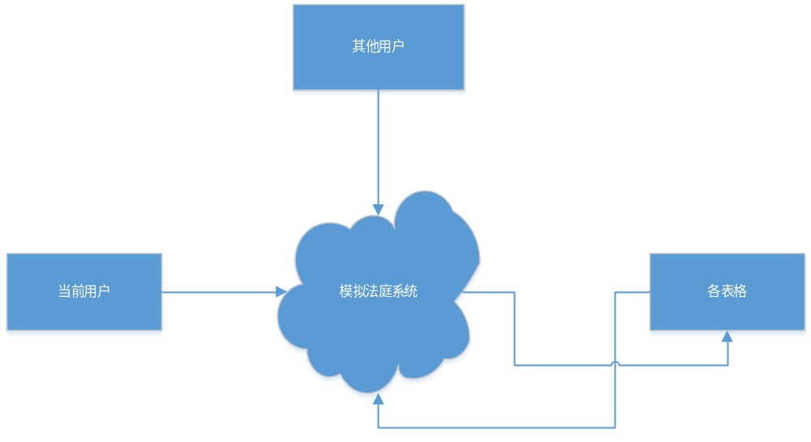
第二层
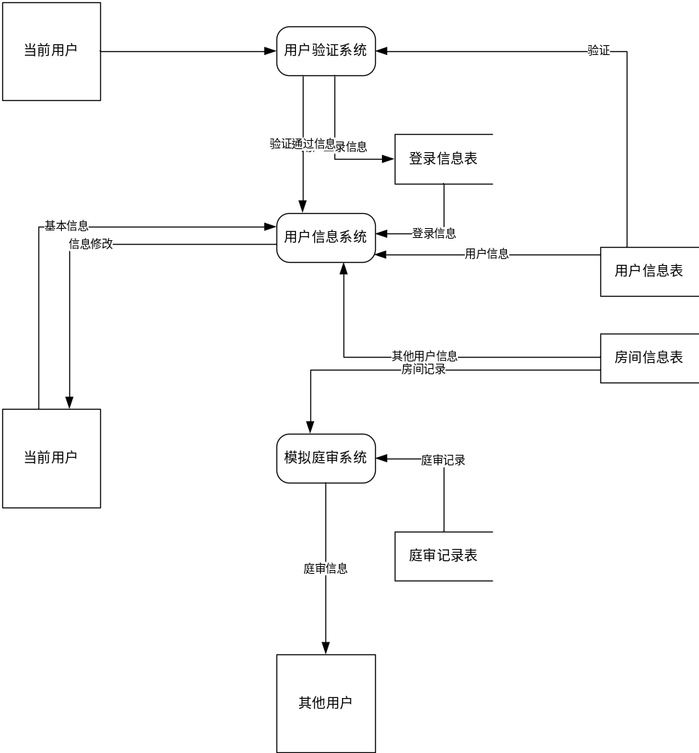
之后的细分层次由模拟法庭模块设计体现。

4 接口及过程设计

4.1 用户接口
用户接口需具有可视性：
1、所有控件应该是可见的
2、提供及时反馈以表示控件正在响应。功能可供性
3、控件有外观应该体现它的功能-控件的使用目的
系统开发人员应该使用已出版的界面设计标准和指导原则：
1、尽量保持一致性为老用户提供快捷键提供有效反馈
2、设计完整的对话过程提供简单的错误处理机制允许撤销动作
3、提供控制的内部轨迹减轻短期的记忆负担
编制对话设计文档：
1、与其他系统活动同时进行
2、基于需要用户交互的输入和输出
3、用于定义菜单层次
允许用户导航到每个对话框-提供整个系统结构。设计标准窗体和浏览器窗体的指导原则，每个对象可能需要几个Windows窗体。
广泛应用的标准表单：
1、标准窗体: Java
浏览器:HTML, JavaScript, ASP, JavaServlets
2、实现：
确定窗体对象及相关数据域一用原型工具构造窗体
窗体设计问题：
1、窗体布局与格式化的一致性
2、标题、标签和标志
3、字体大小、亮度对比和颜色
4、文本框和按钮的次序
5、数据键控及数据输入(使用标准控件)
6、文本框、列表框、组合框等等
7、导航和支持控件
8、帮助支持-教程、索引、上下文敏感
设计网站的指导原则为来源于设计windows窗体和浏览器窗体的指导原则和规则
网站用于:
1、用户通信
2、必须24/7不间断地为客户工作

4.2 外部接口

4.2.1用户界面
- 系统的总体结构采用菜单调用窗体，利用窗体来对信息进行管理、数据加工、信息。
- 界面菜单：需要统一的菜单风格，包括菜单图片、颜色，菜单栏目的划分，各种功能的菜单标题等。
- 屏幕布局：对于不同分辨率的网页进行适配
- 操作方式：触控操作与鼠标操作
- 色彩方案：清新
- 快捷方式：快捷方式，显示快捷方式，自定义快捷方式
- 导航方式：无导航方式
- 错误显示标准：弹窗显示错误

4.2.2软件接口
接口标识 | 简要描述 | 所需服务 | 通信定义 | 需求来源 | 请求 | 返回
MC-01 | 与数据库数据互通 | Mysql数据库 | 共享数据 | 登录服务 | 用户id  用户密码 | 查询数量  用户信息
MC-02 | 语音交互接口 | Navigator.getUserMedia() | 交换数据 | 对话服务 | 调用服务 | 语音信息
MC-03 | 与服务器交互 | Centos系统服务 | 交换数据 | 系统服务 | 无 | 无
MC-04 | 网站托管接口 | TomCat | 交换数据 | 系统服务 | 无 | 无

4.2.3通信接口
- 调用TCP/IP通信协议接口
- 调用GSM/CDMA无线通信协议接口
- 调用SMS短消息通信协议接口
- 调用联通网关通信协议接口
- 调用防火墙通信接口
- 调用路由器通信接口
- 调用交换机通信接口
- Web浏览器：IE8.0以上或Chrome内核浏览器
- 数据传输速率：512KB/S以上
- 加密与通信：md5加密用户信息

4.3 内部接口
接口的数据一般都采用JSON格式进行传输,
内部接口的变化遵循以下原则
1、数据的变化，比如增加了旧版本不支持的数据类型
2、参数的变化，比如新增了参数
3、接口的废弃，不再使用该接口了
4、每个接口有各自的版本，一般为接口添加个version的参数。
5、整个接口系统有统一的版本，一般在URL中添加版本号
内部接口概要设计如下表所示：
编号 | 名称 | 作用
1 | void updateUserState() | 更新用户状态
2 | Int getUserState() | 获取用户状态
3 | void restartSystem() | 重启系统
4 | void reportResult() | 反馈结果

